
МИНОБРНАУКИ РОССИИ
Федеральное государственное бюджетное образовательное учреждение высшего образования
«МИРЭА – Российский технологический университет»
РТУ МИРЭА
Институт перспективных технологий и индустриального программирования
Кафедра индустриального программирования
КУРСОВОЙ ПРОЕКТ (РАБОТА)
по дисциплине
Технологии индустриального программирования
Тема курсового проекта (работы)
Разработка функционального приложения в помощь студентам для проведения статистических исследований
Студент группы |  |  |  |  | Валекжанин Владимир Сергеевич, ЭФБО-04-24
 |  |  |  |  | (Ф.И.О., учебная группа) |  |  |  |  |  |  |  |  |  |  | (подпись студента)
Руководитель курсового проекта (работы) |  |  | Дворецкий Артур Геннадьевич, ст. преподаватель, доцент, к.ф-м.н.
 |  |  | (Ф.И.О., должность, звание, ученая степень) |  |  |  |  |  |  |  |  |  |  | (подпись руководителя)
Курсовой проект (работа) представлен(а) к защите |  |  |  | « |  | «1 | » | мая | 220 | 225 | г.
Допущен(а) к защите |  |  |  | « |  | 1 | » | мая | 220 | 225 | г.
Получена оценка:
Подпись преподавателя:
Комментарий по работе:
содержание
ВВЕДЕНИЕ 3
1 Обзор существующих решений 5

LibreOffice Calc 5

RStudio 6

Microsoft Excel 7

Выводы 7
2. ОПИСАНИЕ ПРОГРАММИРУЕМОЙ СИСТЕМы 8
3. РЕЗУЛЬТАТЫ РАЗРАБОТКИ ПРОГРАММНОГО ПРОДУКТА 11
ЗАКЛЮЧЕНИЕ 16
СПИСОК ИСПОЛЬЗОВАННЫХ ТЕРМИНОВ 17
СПИСОК ИСПОЛЬЗОВАННЫХ ИСТОЧНИКОВ 18

ВВЕДЕНИЕ
Порой Студентам не хватает подобного инструмента на таких дисциплинах, как "Математическая статистика" и "Теория погрешностей". Приходится рассчитывать данные в тяжелых программах, таких как "Excel" или "Libre Office Calc", причём, первого может и не быть. В дополнение ко всему вышесказанному, расчеты придется проводить вручную - составлять цепочки формул и строить диаграммы. Безусловно, кому-то это подойдет больше, учитывая, что функционал таких программ огромен и не ограничивается базовыми статистическими метриками. Но порой, ради экономии своего времени, хочется просто вписать свои данные в таблицу, и чтобы они были рассчитаны и отрисованы автоматически.
Мой проект под названием Glacé (глясэ, от франц. Глясе - разновидность Кофе) призван помочь студентам сэкономить их время при работе с массивами данных.
Далее я буду ссылаться на понятие "Статистическое Приложение". Под ним я подразумеваю программное обеспечение, которое создано для исследования массивов данных, то есть проведение расчетов и создание визуализаций - графиков, диаграмм. Программы, где такие функции доступны, но урезаны или не являются ключевыми, в это понятие не входят, например, "Microsoft Word".
Цель работы: Разработать статистическое приложение с поддержкой точечных диаграмм и расчетом различных статистических метрик.
Задачи работы:
- Описание концепции статистического приложения;
- изучение существующих статистических приложений;
- составление требований к приложению;
- разработка дизайн-документа приложения;
- реализация приложения в соответствии с требованиями;
- проведение тестирования приложения;
- составление отчета по работе;
- презентация и защита отчета.
Объектом исследования является разработка статистических приложений.
Предметом исследования в данной работе является Разработка статистического приложения с поддержкой точечных диаграмм для ПК на языке C++.
В качестве основных методов исследования применены анализ, синтез, сравнение и моделирование. Практическая реализация поставленной задачи соответствует основным парадигмам Объектно-ориентированное ООП, применяемым для разработки программного обеспечения на ПК.
Информационной базой исследования являются открытые источники, а также материалы курса «Технологии индустриального программирования», доступные через систему дистанционного обучения РТУ МИРЭА. В данном отчете будет представлен процесс разработки программного продукта, технологическое проектирование и описание системы. а также непосредственно результаты разработки.

1 Обзор существующих решений
Современные статистические приложения представляют собой инструменты, объединяющие возможности обработки данных, визуализации и сложного анализа. Их функционал варьируется от базовых операций с таблицами до продвинутого моделирования, что делает их незаменимыми в научных исследованиях, бизнес-аналитике и образовании. В данной главе рассматриваются три решения, демонстрирующие разнообразие подходов к работе со статистикой: LibreOffice Calc, RStudio, Microsoft Excel и SPSS. Каждое из них обладает уникальными особенностями в создании диаграмм, реализации статистических методов и адаптации под потребности пользователей.

LibreOffice Calc
Изначально OpenOffice.org, созданный Sun Microsystems, был основным разработчиком и распространителем этого офисного пакета. Однако в 2010 году произошёл корпоративный кризис — Sun была поглощена корпорацией Oracle, известной жёсткой политикой контроля над своими активами. Новые владельцы начали ограничивать участие независимых разработчиков в развитии OpenOffice, что вызвало волну недовольства в IT-сообществе. В ответ группа энтузиастов во главе с бывшими инженерами Sun основала «The Document Foundation» (англ. «Основа документов») и в сентябре 2010 года выпустила форк проекта и назвала его «LibreOffice Calc» [1].
Этот раскол оказался судьбоносным: пока Oracle постепенно сворачивала поддержку OpenOffice, LibreOffice благодаря открытой модели разработки привлёк тысячи добровольных контрибьюторов. Уже через год более 80% оригинального кода OpenOffice было переписано с нуля или улучшено, а сам Calc обрёл новые функции — поддержку современных форматов, улучшенную совместимость с Excel и инструменты анализа данных.
Функционал Calc охватывает базовые и продвинутые статистические операции (рис. 1.1). Для визуализации данных доступны 14 типов диаграмм, включая гистограммы, линейные графики и круговые диаграммы. Пользователи могут настраивать цветовые схемы, добавлять подписи и изменять масштабы осей.
В Calc базовые статистические операции (такие как расчет среднего значения, дисперсии или корреляции) доступны через стандартные функции (СРЗНАЧ, ДИСП, КОРРЕЛ). Для более сложного анализа - например, регрессионного анализа или проверки статистических гипотез с помощью t-критерия - необходимо активировать специальный модуль "Пакет анализа".
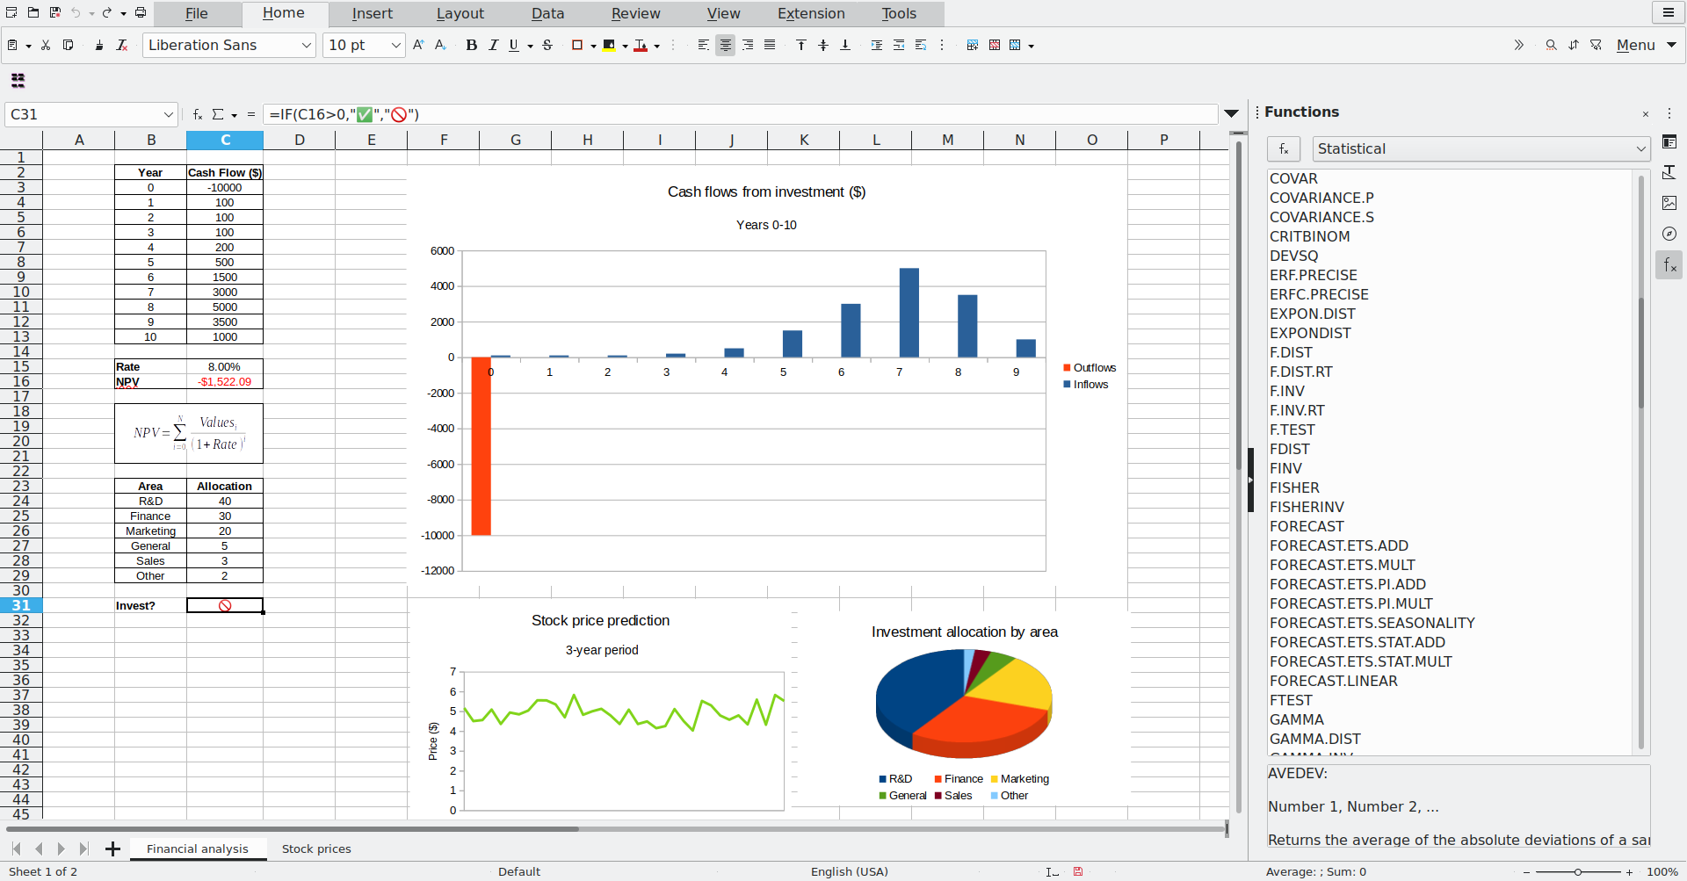
Рис. 1.1 – интерфейс LibreOffice Calc, версия 2021
Основными достоинствами LibreOffice Calc пользователи считают кросплатформенность (Windows, Linux, macOS) и бесплатный статус решения, что делает его доступным для образовательных учреждений и пользователей с ограниченным бюджетом. Поддержка форматов ODS (родной для LibreOffice) и XLSX (стандарт Microsoft Excel) обеспечивает совместимость с большинством современных табличных редакторов — это критически важно для обмена данными между организациями, где часто используют разные платформы.
Интерфейс Calc сохранил черты классической версии Excel 2003, что может быть удобно опытным пользователям. Однако новичков иногда смущает обилие настроек: панели инструментов, параметры форматирования и расширенные функции скрыты за многоуровневыми меню, что замедляет освоение программы.
Главным ограничением Calc считается автоматизация процессов: для создания динамически обновляемых диаграмм или подключения к внешним базам данных (например, MySQL) требуется писать скрипты на встроенном языке LibreOffice Basic. Это создаёт барьер для неподготовленных пользователей.
LibreOffice Calc почётно занимает место самого известного и продвинутого статистического приложения среди бесплатных решений и по сей день.

RStudio
RStudio, созданная в 2011 году Дж. Дж. Аллэйром, представляет собой интегрированную среду разработки (IDE) для языка R, ориентированного на статистику. Это решение стало мостом между программистами и аналитиками, упростив взаимодействие с мощным, но сложным языком R. RStudio развивается как открытый проект с коммерческой поддержкой, что обеспечивает баланс между гибкостью и стабильностью.
Главная сила RStudio — в интеграции с пакетами для визуализации, такими как ggplot2, позволяющими создавать сложные диаграммы: от точечных графиков с наложением регрессионных линий до тепловых карт и 3D-визуализаций. Пользователи контролируют каждую деталь — от шрифтов подписей до анимации. Для статистического анализа доступны тысячи пакетов, охватывающих методы машинного обучения, байесовскую статистику и временные ряды. R Markdown упрощает генерацию отчётов, объединяя код, графики и текст.
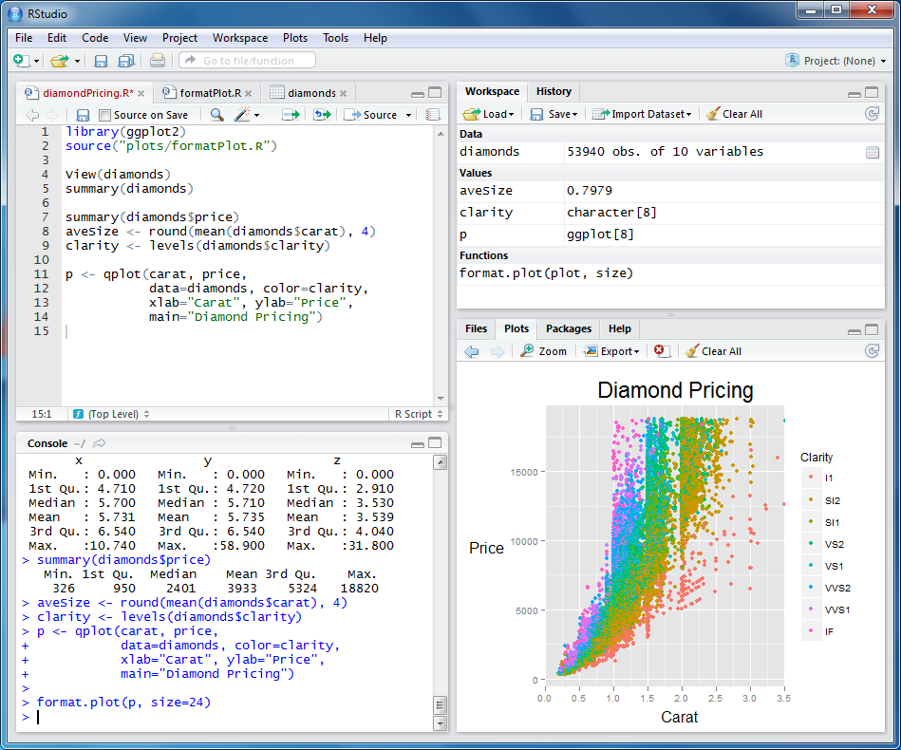
Рис. 1.2 – интерфейс RStudio, демонстрация применения языка R
Преимущества RStudio — беспрецедентная кастомизация, поддержка воспроизводимых исследований и активное сообщество. Однако кривая обучения крута: для работы требуется знание синтаксиса R, а отладка сложных скриптов может занимать значительное время. Интерфейс, хотя и интуитивный для программистов, пугает пользователей, привыкших к «клик-ориентированным» решениям. Ещё один минус — высокие требования к ресурсам при обработке больших данных.

Microsoft Excel
Microsoft Excel, выпущенный в 1985 году, стал эталоном табличных процессоров. Его эволюция отражает тренды в аналитике: от простых расчётов до интеграции с Power BI и облачными сервисами. Excel входит в пакет Microsoft 365, что делает его корпоративным стандартом, несмотря на закрытый код и подписку.
Визуальные возможности Excel обширны: свыше 20 типов диаграмм, включая «умные» графики (воронки, карты) и динамические элементы Power View. Инструмент «Рекомендуемые диаграммы» автоматически подбирает тип визуализации на основе данных. Для статистики доступны «Пакет анализа» (ANOVA, z-тесты), прогнозирование на основе временных рядов и интеграция с надстройками вроде Solver. Power Query и Power Pivot позволяют обрабатывать миллионы строк, соединять таблицы и создавать сложные модели данных.
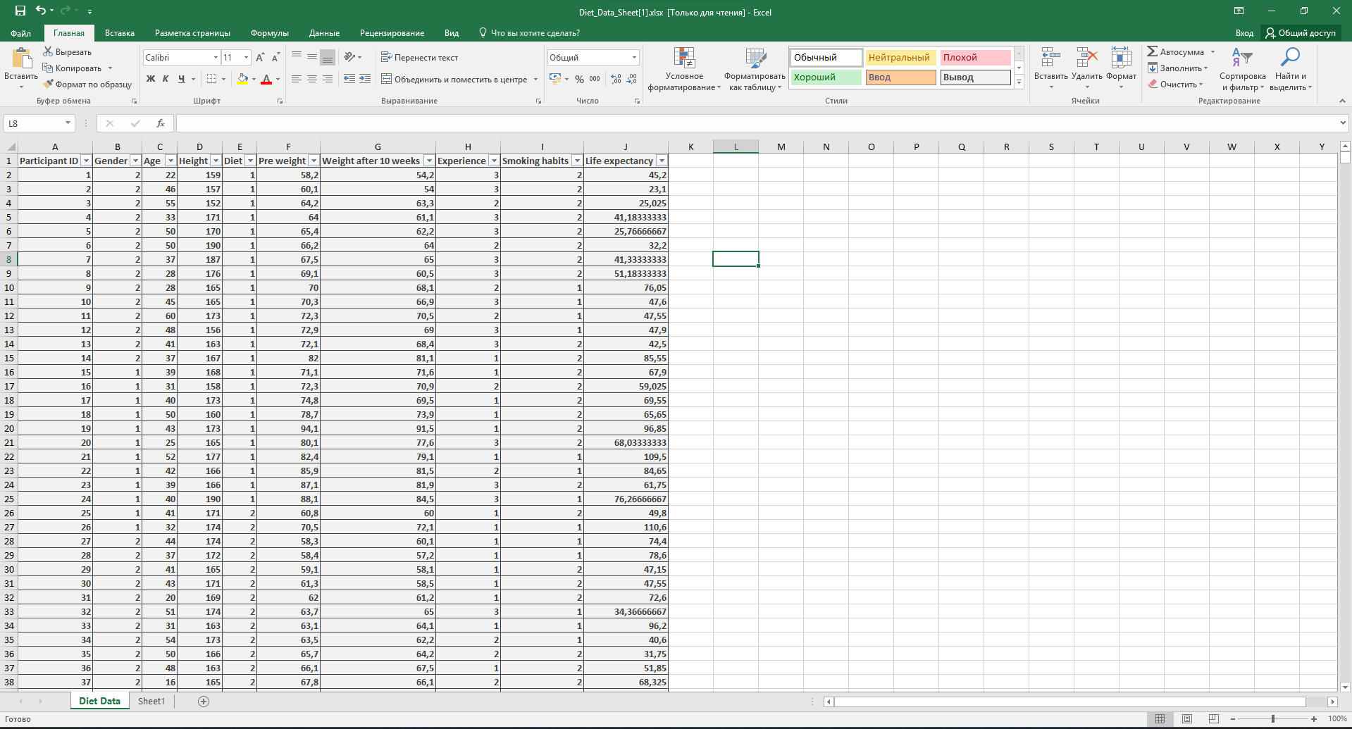
Рис. 1.3 – интерфейс Microsoft Excel 2019 года выпуска
Сильные стороны Excel — интуитивность интерфейса, облачная синхронизация через OneDrive и совместимость с корпоративными системами. Однако стоимость подписки и зависимость от Windows/Mac ограничивают аудиторию. Обработка данных объёмом свыше 1 млн строк приводит к замедлению, а закрытость кода затрудняет автоматизацию вне экосистемы Microsoft.

SPSS
SPSS –
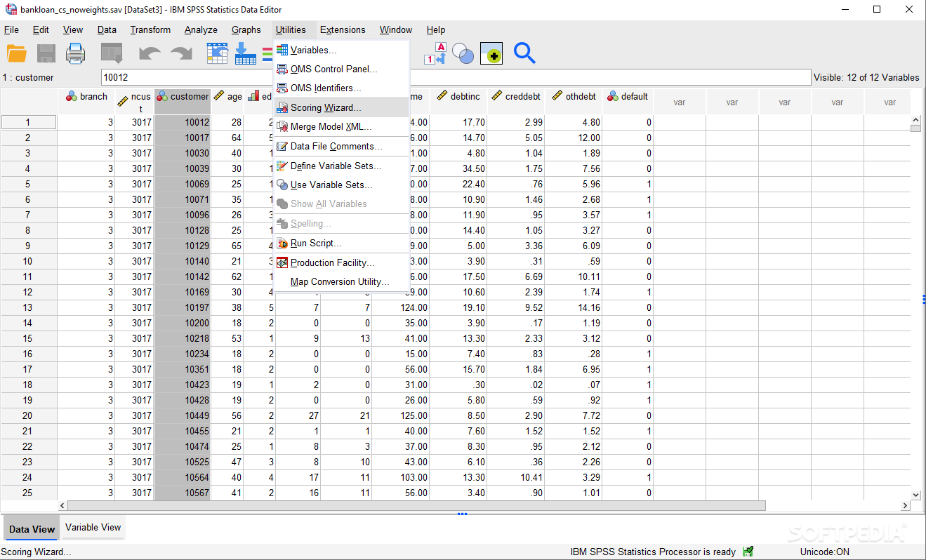
Рис. 1.4 – интерфейс SPSS

Выводы

2. ОПИСАНИЕ ПРОГРАММИРУЕМОЙ СИСТЕМы

Диаграммы
В таблице 2.1 представлены требования к программируемой системе.
Таблица 2.1 – Требование к продукту
№ | Требование | Значение
1 | Язык программирования | C++
2 | Корректность работы | Приложение запускается и поддерживает стабильный цикл работы от момента старта до завершения
3 | Применение принципов объектно-ориентированного программирования | При написании приложения, как минимум, были использованы классы в C++, объектный подход к проектированию системы, а также инкапсуляция
4 | Интерфейс пользователя | Создан интерфейс пользователя, поддерживающий корректный пользовательский опыт и содержащий все необходимые пояснения к работе и эксплуатации
5 | Инструкция по эксплуатации | Написана инструкция по эксплуатации, содержащая, в том числе, основные рекомендации по использованию и пояснения к возможным ошибкам в программе
6 | Графическая библиотека | QT6
7 | Минимальный набор функций | Ввод данных в таблицу, экспорт и импорт, поддержка заголовков рядов, точечная диаграмма таблицы, расчёт основных статистических метрик.
8 | Управление вводом | Мышь, клавиатура
9 | Система управления версиями | Использование системы управления версиями Git для отслеживания изменений в коде и ресурсах, обеспечивающее безопасность и возможность отката к предыдущим версиям
10 | Поддерживаемые форматы файлов: | .txt, .csv

Для описания работы системы была спроектирована диаграмма состояний (рис. 2.1)
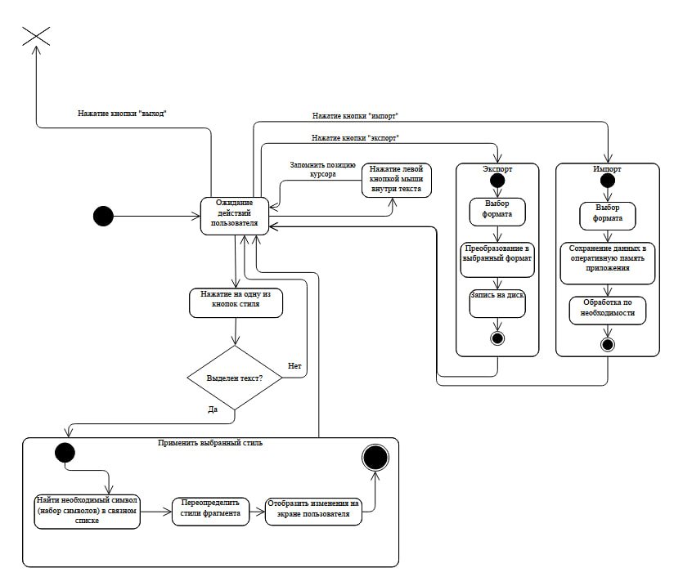

Рисунок 2.1 – Диаграмма состояний системы
Диаграмма упрощена до ключевых функций системы: применение стилей, импорт и экспорт файлов.
Для описания классов была спроектирована диаграмма классов (рис. 2.2).
Здесь были определены такие интерфейсы, как Piece, отвечающий за хранение в себе частей текста, и Node – вспомогательный интерфейс для класса LinkedList. LinkedList – класс, обозначающий структуру данных «doubly linked list» 4 – двойной связный список. Он предназначен для буфера добавлений (appendBuffer) класса PieceTable. Он, в свою очередь, демонстрирует в себе все данные о редактировании текста: измененные его части (удаление/вставка/перемещение) и применение стилей.
Styles – ещё один вспомогательный интерфейс. Он нужен для хранения информации о том, какие именно стили были применены к тем или иным частям текста.
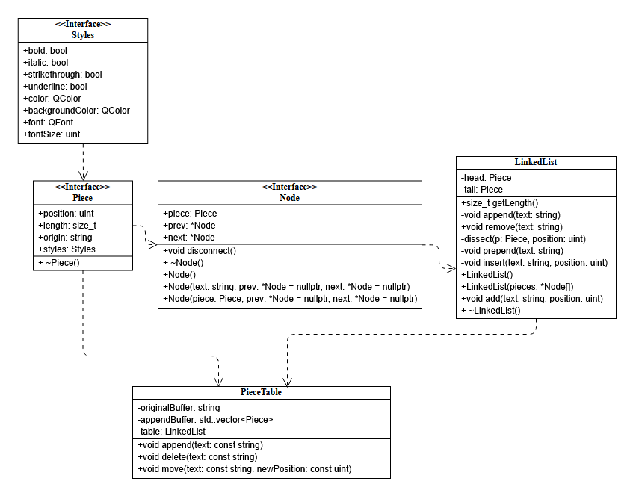
Рисунок 2.2 – Диаграмма классов системы
Уточнения по поводу типов данных: QColor и QFont – типы данных фреймворка QT, их нужно подключать отдельно при помощи заголовочных файлов. Uint – сокращенное название unsigned int – целочисленный тип данных, который принимает только неотрицательные значения.

Таблица
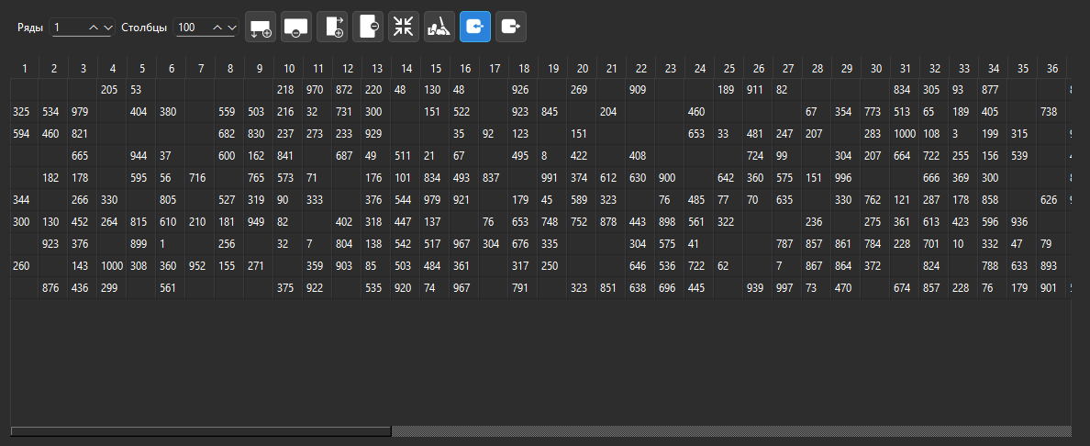
Таблице по умолчанию заданы определенные размеры, но пользователь в праве их менять. Для этого есть кнопки "Добавить ряд", "Удалить ряд", "Добавить столбец" и "Удалить столбец", а также два поля, в которых можно сразу задать нужные размеры (максимум столбцов - 512, рядов - 100).
Есть возможность изменять ширину (высоту) каждого столбца (ряда) по своему желанию, но для удобства есть кнопка "Авторазмер", которая подстроит все клетки под размер содержимого.
Кнопка "Импорт" позволяет пользователю импортировать файлы в форматах txt и csv. Данные должны соответствовать определенным критериям, для того, чтобы программа их приняла:
- Файл не должен быть пустым;
- в каждой строчке (максимум 100) должны быть расположены либо вещественные числа, либо тире, которое означает, что клетка пустая. Чисел может быть максимум 512, последующие числа не будут учтены. В каждом ряду может находиться различное количество чисел. Числа могут быть разделены двоеточием, пробелом, запятой, точкой с запятой;
- после рядов со значениями должны идти 3 пустые строки либо сразу конец файла;
- после трёх пустых строчек, при желании, должны идти названия рядов через запятую. Количество названий должно соответствовать количеству рядов, последующие названия не будут учтены.
По таблице можно перемещаться при помощи клавиатуры:
- tab - перейти на клетку справа от данной;
- shift+tab - перейти на клетку слева;
- стрелочки позволяют передвигаться по таблице относительно данной клетки в соответствующих направлениях.

Метрики
Метрики являются ключевым аспектом программного обеспечения. Вверху на данной панели расположена кнопка для выбора ряда, который будет исследоваться. Программа будет реагировать на изменения данных в данном ряду и немедленно пересчитывать все метрики, чтобы пользователь сразу видел изменения.
Ниже представлена таблица со всеми девятнадцатью метриками и их соответствующими формулами, за исключением суммы и количества элементов. По умолчанию для каждой метрики есть необходимое условие - наличие в соответствующем ряду хотя бы одной непустой клетки:
Метрика | Формула | Условия корректного расчёта | На какой вопрос отвечает
Среднее арифметическое | $$M=\frac{1}{n}\sum_{i=1}^{n}{x_{i}}$$ | - | Каково "типичное" значение выборки?
Среднее геометрическое | $$G=\sqrt[n]{\prod_{i=1}^{n}{x_{i}}}$$ | Количество отрицательных чисел должно быть чётным | Какой средний прирост значений в процентах?
Среднее гармоническое | $$\overline{x}=\frac{n}{\sum{\frac{1}{x_{i}}}}$$ | $$∀x_{i}≠0$$ | Какая средняя скорость роста значений?
Среднее квадратичное | $$\overline{x}=\sqrt{\frac{\sum{x_{i}^{2}}}{n}}$$ | $$M≥0$$ | На сколько в среднем отклоняются величины от нормы?
Усечённое среднее | Среднее арифметическое без учёта первых n% и последних n% чисел | - | Каково "типичное" значение, не учитывая выбросы?
Стандартное отклонение | $$σ=\sqrt{\frac{\sum{{(x_{i}-M)}^{2}}}{n-1}}$$ | $$n≥2$$ | Как сильно разбросаны значения в выборке относительно среднего?
Асимметрия | $$As=\frac{\sum{{(x_{i}-M)}^{3}}}{nσ^{3}}$$ | - | На сколько выборка смещена относительно среднего? В какую сторону?
Эксцесс | $$Ek=\frac{\sum{{(x_{i}-M)}^{4}}}{nσ^{4}}-3$$ | - | Насколько острый график будет у моей выборки?
Медианное абсолютное отклонение | $$MAD=median(|x_{i}-median(X)|)$$ | - | На сколько значения отклоняются от медианы?
Робастное абсолютное отклонение | $$RAD≈1.4826×MAD$$ | - | На сколько значения отклоняются от медианы?
Медиана | - | $$n≥2$$ | Какое значение делит мою выборку пополам?
Мода | - | Хотя бы одно число должно повторяться | Какое значение встречается чаще всего?
Межквартальный размах | $IQR=Q_{3}-Q_{1}$, где Q₁ – первый квартиль, Q₃ – третий квартиль | - | В каком диапазоне лежит медиана, если отбросить крайние значения?
Предлагаемая плотность выборки | $$k=1+\log_{2}{n}$$ | - | На сколько бинов стоит поделить выборку?
Минимум | $$min⁡(X)$$ | $$n≥2$$ | Какое наименьшее значение в выборке?
Максимум | $$max⁡(X)$$ | $$n≥2$$ | Какое наибольшее значение в выборке?
Размах | $$\operatorname{range}\left(X\right)=\max\left(X\right)-min⁡(X)$$ | $$n≥2$$ | Как далеко друг от друга наименьшее и наибольшее значения?
Критерий Шапиро-Уилка | $$W=\frac{{(\sum{a_{i}x_{(i)}})}^{2}}{\sum{{(x_{i}-\overline{x})}^{2}}}$$ | Данные должны быть упорядочены в порядке неубывания | Соответствует ли выборка нормальному распределению?
Критерий Колмогорова-Смирнова | $D_{n}=\sup_{x}|F_{n}\left(x\right)-F(x)|$, где F_{n}(x) – эмпирическая функция распределения (доля элементов выборки, которые не больше x), F(x) – теоретическая функция распределения | - | Отличается ли моё распределение от другого?
Критерий $χ^{2}$ | $χ^{2}=\sum_{i=1}^{k}{\frac{{(O_{i}-E_{i})}^{2}}{E_{i}}}$, где k – число категорий, O_{i} – частота i-ой категории, E_{i} – ожидаемая частота по выбранному распределению | - | Соответствуют ли мои категориальные данные какому-то распределению?
Данный набор метрик, скорее всего, покроет требования большинства студентов различных технических направлений. Стоит отметить:
- За теоретическую функцию распределения в критериях Колмогорова-Смирнова и $χ^{2}$ задано нормальное распределение, параметры которого зависят от входных данных;
- Аппроксимация Шапиро-Уилка применяется для любого количества входных данных (в моём случае $3≤n≤512$)

Графики, настройка отображения
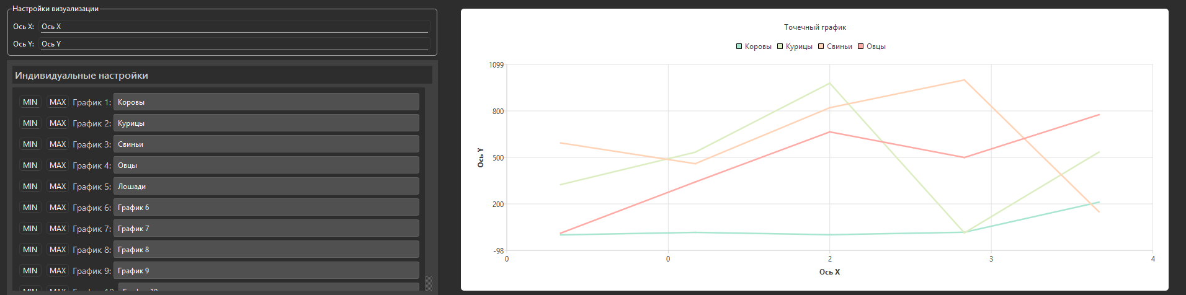
Справа снизу у нас расположена Система координат, на котором для каждого ряда будет отрисован свой точечный график, где точки соединены ломаной линией. Системе можно дать своё название на панели слева. Стоит отметить, что, если в ряду менее двух заполненных ячеек, то график для данного ряда отображаться не будет. При желании можно отобразить максимум (кнопка "MAX") и минимум (кнопка "MIN") ряда в виде небольшой точки.

Над системой координат расположена Легенда, где каждому графику дано название. Название можно менять отдельно для каждого графика. Также при желании можно поменять названия самих осей, по умолчанию "Ось Х" для горизонтальной и "Ось Y" для вертикальной соответственно.

3. РЕЗУЛЬТАТЫ РАЗРАБОТКИ ПРОГРАММНОГО ПРОДУКТА

Реализация требований к системе
- Язык программирования
В рамках курсовой работы была разработана статистическая программа, полностью написанная на языке программирования C++. Увидеть реализацию данного требования можно обратившись к исходному коду программы (Приложение А).
- Корректность работы
Обеспечена корректность функционирования приложения, выражающаяся в стабильности его запуска и поддержании непрерывного рабочего цикла вплоть до момента завершения сессии пользователя. Увидеть реализацию данного требования можно обратившись к скриншотам работы программы (Часть 3.2, Рисунки 3.1-3.6).
- Применение принципов объектно-ориентированного программирования
В ходе разработки были применены ключевые принципы объектно-ориентированного программирования (ООП), включая инкапсуляцию, наследование и полиморфизм, что способствовало повышению модульности, расширяемости и поддерживаемости кодовой базы. Увидеть реализацию данного требования можно обратившись к исходному коду программы (Приложение А).
- Интерфейс пользователя
Интерфейс пользователя был разработан с учетом удобства взаимодействия и интуитивной понятности, обеспечивая легкий доступ ко всем функциональным возможностям игры и комфортное управление игровым процессом. Увидеть реализацию данного требования можно обратившись к скриншотам работы программы (Часть 3.2, Рисунки 3.1-3.6).
- Инструкция по эксплуатации
Для обеспечения понимания пользователем всех аспектов работы с приложением была подготовлена подробная инструкция по эксплуатации. Она содержит информацию о начале работы с программой, описания интерфейса пользователя. Инструкция разработана с учетом принципов доступности и понятности для пользователей с различным уровнем опыта. Увидеть реализацию данного требования можно обратившись к специально отведенной части (3.3 Инструкция по эксплуатации).
- Графическая библиотека
Для реализации графического интерфейса и анимаций использовались возможности QT6, что позволило обеспечить высокое качество визуализации и оптимизировать процесс разработки за счет удобства и гибкости предоставляемых инструментов. Увидеть реализацию данного требования можно обратившись к исходному коду программы (Приложение А).
- Минимальный набор функций
В ходе разработки были реализованы такие функции, как ввод данных в таблицу, импорт и экспорт в форматах txt и csv, ввод заголовков для рядов таблицы, изменение размеров таблицы, расчёт статистических метрик (среднее арифметическое, максимум, минимум, мода и т.п.), вывод данных в виде точечной диаграммы с поддержкой легенды. Увидеть реализацию данного требования можно обратившись к исходному коду программы (Приложение А).
- Управление вводом
Управление вводом в приложении реализовано с использованием клавиатуры ПК для ввода данных в таблицу и заголовки. Экспорт, импорт и изменение размеров таблицы, а также контроль отображения экстремумов на диаграмме был реализован при помощи мыши. Увидеть реализацию данного требования можно обратившись к исходному коду программы (Приложение А).
- Система управления версиями
Использование системы управления версиями GIT в процессе разработки игры позволило обеспечить эффективное сотрудничество в команде, удобное управление изменениями и сохранность кода, а также упростить процесс отладки и внедрения новых функций. Увидеть реализацию данного требования можно обратившись к проекту, расположенного на github.
- Поддерживаемые форматов файлов
Имеется поддержка стандартных текстовых файлов (.txt) и специализированного формата для работы с массивами данных (.csv). Реализован как импорт, так и экспорт в данных форматах. Увидеть реализацию данного требования можно обратившись к исходному коду программы (Приложение А).

Инструкция по эксплуатации
При открытии программы в первую очередь пользователю предоставляется возможность пользоваться

ЗАКЛЮЧЕНИЕ
В результате выполнения курсовой работы была описана программируемая система, рассмотрены существующие решения-аналоги по теме, сформированы требования к системе, спроектированы диаграммы состояний, классов и последовательности самой системы. Сам программный продукты был разработан в соответствии с требованиями, протестирован, а также была написана инструкция по его эксплуатации.
Проект демонстрирует глубокое понимание объектно-ориентированного программирования, а также навыки работы с графической библиотекой SFML и системой управления версиями GIT. Разработанный продукт характеризуется стабильностью работы, качественной визуализацией и продуманным пользовательским интерфейсом.
В процессе разработки были решены сложные задачи, связанные с реализацией физического движка и анимационных эффектов, что позволило достичь реалистичности и плавности движений персонажей и объектов в игре. Использование GIT способствовало удобному управлению изменениями и сотрудничеству в команде.
Проект показал значительный потенциал для дальнейшего развития и улучшения, включая добавление новых функций и уровней, что может стать основой для будущих исследований и разработок в области создания игр. Работа над курсовой работой также способствовала повышению профессиональных компетенций в области программирования и дизайна игр.
Полученный опыт и знания будут служить твердой основой для дальнейшего обучения и профессионального роста в области разработки программного обеспечения и игровой индустрии.

СПИСОК ИСПОЛЬЗОВАННЫХ ТЕРМИНОВ
- Ник – имя аккаунта какой-то определенной соцсети в интернете. Сокращение от англ. «nickname» (соответственно, англицизм «никнейм» является синонимом данного термина);
- кастомизация – настройка, редактура под себя, свои предпочтения;
- шейдер - компьютерная программа, предназначенная для исполнения процессорами видеокарты;
- фреймворк – программная платформа, определяющая структуру программной системы; программное обеспечение, облегчающее разработку и объединение разных компонентов большого программного проекта;
- проприетарный – собственного производства;
- поле объекта – переменная объекта класса;
- форк – отвлетвление от какой-либо программы, её альтернативная версия, которая, в последствие, будет развиваться самостоятельно и не будет связана с оригиналом;
- QT6 - кроссплатформенная библиотека для разработки графических интерфейсов на языке c++;
- GIT - распределённая система контроля версий для отслеживания изменений в исходном коде;
- CSV - текстовый формат представления табличных данных с разделением значений запятыми;
- UI (user interface) - визуальная часть программы, обеспечивающая взаимодействие пользователя с приложением;
- UX (user experience) - концепция проектирования интерфейсов, ориентированная на удобство и эффективность взаимодействия пользователя;
- GUI (graphical user interface) - графический интерфейс пользователя, использующий визуальные элементы управления;
API (application programming interface) - набор методов и правил для взаимодействия компонентов программной системы;
- модульность - принцип проектирования системы из независимых компонентов с чёткими интерфейсами взаимодействия;
- паттерны проектирования - типовые решения часто встречающихся проблем в объектно-ориентированном программировании;
- отладка - процесс выявления и устранения ошибок в программном коде;
- двусвязный список - структура данных, где каждый элемент содержит ссылки на предыдущий и следующий узлы;
- unsigned int - целочисленный тип данных, хранящий только неотрицательные значения;
- синтаксис - набор правил оформления кода для языка программирования;
- контрибьютор — участник открытого проекта, который добровольно вносит свой вклад в его развитие;

СПИСОК ИСПОЛЬЗОВАННЫХ ИСТОЧНИКОВ
- LibreOffice team LibreOffice Timeline / LibreOffice team [Электронный ресурс] // LibreOffice.org : [сайт]. — URL: https://www.libreoffice.org/about-us/libreoffice-timeline/ (дата обращения: 30.04.2025).
- Daniel Constable A Short History of R (& R Studio) / Daniel Constable [Электронный ресурс] // thedatastudent.com : [сайт]. — URL: https://thedatastudent.com/a-short-history-of-r-r-studio/ (дата обращения: 30.04.2025).
- Steve Scott History of Microsoft Excel / Steve Scott [Электронный ресурс] // Spreadsheetplanet : [сайт]. — URL: https://spreadsheetplanet.com/excel/history/ (дата обращения: 30.03.2025).
- Douglas Stauber SPSS: 50 Years of Innovation / Douglas Stauber [Электронный ресурс] // community.ibm.com : [сайт]. — URL: https://community.ibm.com/community/user/blogs/douglas-stauber/2018/04/05/spss-50-years-of-innovation (дата обращения: 30.04.2025).

Приложение
